Note su QUARRYCAST®

- Un unico pezzo di rara roccia calcarea
vulcanica e resina
- Più robusto e resistente dell'acrilico
• Finitura lucida facile da pulire
• L'esterno può' essere verniciato
• 25 anni di garanzia

NAPOLI
Capacità della vasca: 292 lt
Peso a vuoto: 65 kg
Misure: mm 1900 (lunghezza)
x 855 (larghezza) x 495 (altezza)
Prezzo al pubblico: € 2,975

Sede
Victoria + Albert Ltd
Waterloo Road
Ketley
Telford
TF1 5BA
UNITED KINGDOM
Tel: +44 (0)1952 221100
Fax: +44 (0)1952 221111

Showroom
2/21 Design Centre Chelsea Harbour
LONDON
SW10 0XE
UNITED KINGDOM
Tel: +44 (0)20 7351 4378

Ufficio Vendite Europa (indirizzo da pubblicare)
Victoria + Albert Ltd
Tel: +34 93 55 65 482
Fax: +34 93 55 65 481

Press&PR: tac comunic@zione
di Paola Staiano e Andrea G. Turatti
sito web: www.taconline.it
Contatto: Paola Staiano staiano@taconline.it

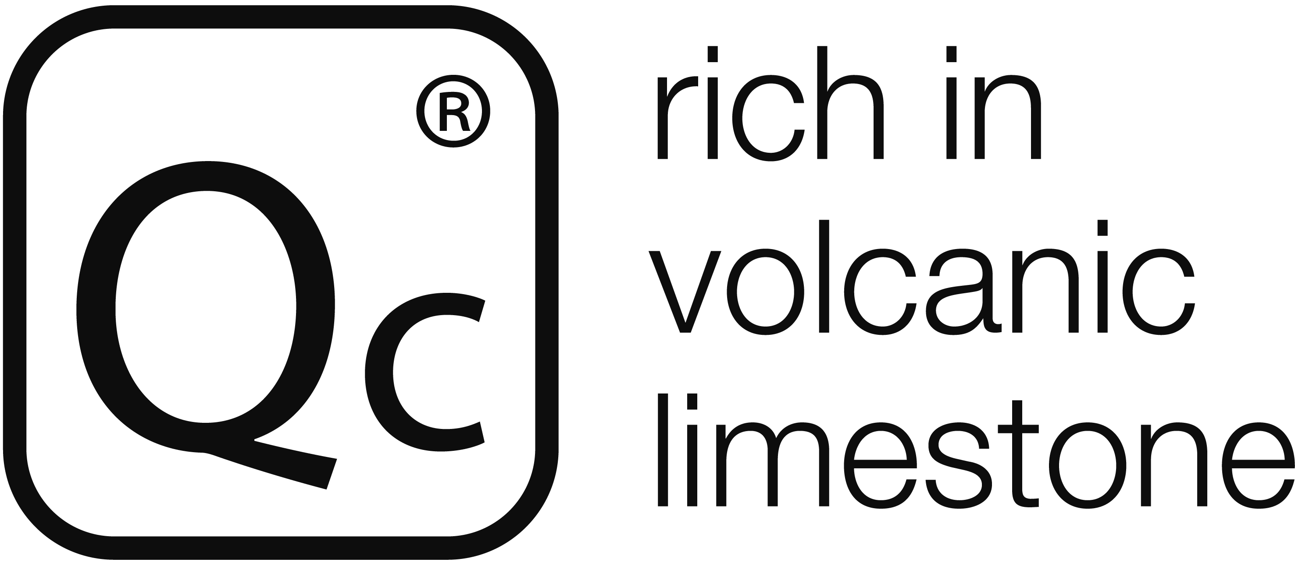 +

PRESS, SETTEMBRE 2013

NAPOLI, allegra e solare la vasca in camera da letto!

Pensare a una vacanza in albergo equivale ad immaginare un luogo di relax e benessere. E allora perché non replicarlo nella propria casa?

Le vasche freestanding di Victoria + Albert arredano i luxury hotels di tutto il mondo grazie alle loro caratteristiche estetiche e funzionali. Oltre ad arredare in maniera decisamente scenografica la camera da letto, lasciano la possibilità di fruire comodamente dello spazio intorno alla vasca.

Di forma e struttura uniche, Napoli di Victoria + Albert offre la semplicità di una vasca senza bordi, accessibile e comoda, insomma la vasca dei sogni progettata per durare nel tempo. Bella da posizionare all’interno delle camere da letto, Napoli è estremamente flessibile ed è garantita 25 anni.

Moderna, Napoli è il trait d’union tra zona notte e la zona bagno; free standing, e quindi liberamente posizionabile in ogni punto desiderato, ha linee morbide e accattivanti. La sua forma, paragonabile a quella di un ovale asimmetrico, accentua l'ergonomia, garantendo bagni comodi all'insegna del relax.

Victoria + Albert, riconosciuta a livello europeo per la produzione di vasche freestanding di design e creatore di uno dei più esclusivi materiali compositi, il QUARRYCAST® costituito da roccia calcarea vulcanica finemente tritata e miscelata che resiste al calore e agli shock termici. Resistente alle macchie e caldo al tatto, senza dare la sensazione di freddo che si percepisce con la ghisa o con la pietra solida.
Questo esclusivo materiale da vita ad un unico pezzo solido ma leggero allo stesso tempo, che non cigola e non flette.

Per conoscere di più le collezioni Victoria + Albert: www.vandabaths.com

